BỘ KHOA HỌC VÀ CÔNG NGHỆ
NHIỆM VỤ KHOA HỌC VÀ CÔNG NGHỆ ĐỘC LẬP CẤP QUỐC GIA

ĐỀ TÀI
NGHIÊN CỨU PHÁT TRIỂN HỆ THỐNG QUAN TRẮC TỰ ĐỘNG VÀ XỬ LÝ MÔI TRƯỜNG NƯỚC NUÔI TÔM BẰNG PHƯƠNG PHÁP KẾT HỢP UV – ĐIỆN TỪ TRƯỜNG – OZONE VÀ PHƯƠNG PHÁP SINH HỌC
Mã số: ĐTĐL.CN-14/17

Cơ quan chủ trì đề tài: Phòng thí nghiệm trọng điểm Điều khiển số và Kỹ thuật Hệ thống
Chủ nhiệm đề tài: PGS.TS. Phạm Ngọc Tuấn

BÁO CÁO NỘI DUNG 12
TÍCH HỢP PHẦN CỨNG, PHẦN MỀM VÀ KIỂM THỬ HỆ THỐNG QUAN TRẮC TỰ ĐỘNG

Chủ nhiệm đề tài  Phạm Ngọc Tuấn | Cơ quan chủ trì đề tài  Nguyễn Thanh Nam

Người thực hiện: TS. Nguyễn Minh Hà

TP. Hồ Chí Minh, Tháng 04/2018
DANH MỤC CÁC KÝ HIỆU, CÁC CHỮ VIẾT TẮT
Chữ viết tắt | Nghĩa tiếng Anh | Nghĩa tiếng Việt
DO | Dissolved oxygen | Nồng độ oxy hòa tan
PLC | Programmable Logic Controller | Bộ điều khiển logic lập trình

DANH MỤC HÌNH ẢNH
Hình 1: Cấu hình hệ thống quan trắc tự động các chỉ tiêu chất lượng môi trường nước nuôi tôm 6
Hình 2: Mặt trước tủ đo 7
Hình 3: Mặt sau của tủ đo 8
Hình 4: Cấu trúc phần tủ đo 9
Hình 5: Cấu trúc bình đo 9
Hình 6: Cấu trúc phần tủ điện giám sát và cảnh báo 10
Hình 7: Giao diện phần mềm quan trắc 11
Hình 8: Giao diện chính phần mềm quan trắc sau khi đăng nhập 12
Hình 9: Giao diện chọn vị trí điểm đo 13
Hình 10: Giao diện cài đặt ngưỡng cho các chỉ tiêu đo 14
Hình 11: Giao diện cài đặt ao nuôi 15
Hình 12: Giao diện cài đặt điểm đo 16
Hình 13: Giao diện báo cáo thông số chỉ tiêu DO 17
Hình 14: Quy trình kiểm thử phần mềm quan trắc 19
Hình 15: Quy trình vận hành hệ thống phần cứng 20
Hình 16: Sơ đồ lắp đặt hệ thống quan trắc tự động môi trường nước nuôi tôm cho 8 ao nhỏ < 1.500 m². 22
Hình 17: Sơ đồ lắp đặt hệ thống quan trắc tự động môi trường nước nuôi tôm cho 4 ao lớn > 2.000 m² 23

MỤC LỤC
12.1. Mở đầu 5
12.2. Nội dung khoa học công nghệ của báo cáo “Tích hợp phần cứng, phần mềm và kiểm thử hệ thống quan trắc tự động” 5
12.2.1. Tích hợp phần cứng, phần mềm hệ thống quan trắc tự động 5
12.2.1.1. Giới thiệu hệ thống quan trắc tự động 5
12.2.1.2. Tích hợp phần cứng, phần mềm hệ thống quan trắc tự động 11
12.2.2. Kiểm thử hệ thống quan trắc tự động 17
12.2.2.1. Mục đích kiểm thử 17
12.2.2.2. Kiểm thử 17
12.2.2.3. Quy trình kiểm thử phần mềm quan trắc: 18
12.2.2.4. Cơ sở hạ tầng và bố trí hệ thống 21
12.2.2.5. Kết quả và đánh giá nội bộ 24
12.3. Kết quả đạt được ….26
12.4. Tài liệu tham khảo 27

Mở đầu
Hệ thống quan trắc tự động các chỉ tiêu chất lượng môi trường nước nuôi tôm là hệ thống gồm hai thành phần chính: phần cứng của hệ thống và phần mềm quan trắc.
Phần cứng: Tủ đo, bộ điều khiển, hệ thống máy chủ và thiết bị mạng truyền thông, các thiết bị di động (smartphone, tablet) được kết nối với máy chủ thông qua mạng internet.
Phần mềm: phần mềm quan trắc chạy trên nên tảng Android và Windows.
Hệ thống phần cứng sau khi được thiết kế, chế tạo và lắp đặt sẽ được tích hợp với phần mềm và vận hành kiểm thử hệ thống.
Nội dung này sẽ trình bày quá trình tích hợp phần cứng, phần mềm và kiểm thử hệ thống quan trắc tự động với các nội dung chính như sau:
- Giới thiệu hệ thống quan trắc tự động.
- Tích hợp phần cứng, phần mềm hệ thống quan trắc tự động.
- Kiểm thử hệ thống quan trắc tự động.
- Kết quả và đánh giá nội bộ.

Nội dung khoa học công nghệ của báo cáo “Tích hợp phần cứng, phần mềm và kiểm thử hệ thống quan trắc tự động”

Tích hợp phần cứng, phần mềm hệ thống quan trắc tự động

Giới thiệu hệ thống quan trắc tự động
Hệ thống quan trắc tự động các chỉ tiêu chất lượng môi trường nước nuôi tôm có chức năng lấy mẫu từ 8 điểm đo trong ao nuôi đưa về thiết bị đo trung tâm để phân tích. Kết quả đo sau đó được chuyển về máy chủ trung tâm và lưu trữ trên dữ liệu đám mây để người dùng theo dõi kết quả trên thiết bị di động theo thời gian thực. Đồng thời dựa vào kết quả giám sát, hệ thống tự động điều khiển các thiết bị trong ao nuôi để tiết kiệm điện năng. Cấu hình hệ thống được trình bày như hình 1 dưới đây.
Các chức năng của hệ thống quan trắc tự động các chỉ tiêu chất lượng môi trường nước nuôi tôm:
- Giám sát tự động các chỉ tiêu chất lượng nước cho nhiều điểm đo trên nhiều ao.
- Giám sát được nồng độ oxy hòa tan (DO), nhiệt độ, pH và độ mặn. Có cổng để tích hợp các cảm biến đo NH3, NO2, H2S.
- Cảnh báo tự động khi chỉ tiêu đo được nằm ngoài ngưỡng cho phép tại tra.
- Tối ưu hoạt động của thiết bị bằng cách ĐKTĐ dựa trên KQ giám sát.
- Lưu trữ và phân tích dữ liệu lịch sử của vụ nuôi.
- Cảnh báo cúp điện.
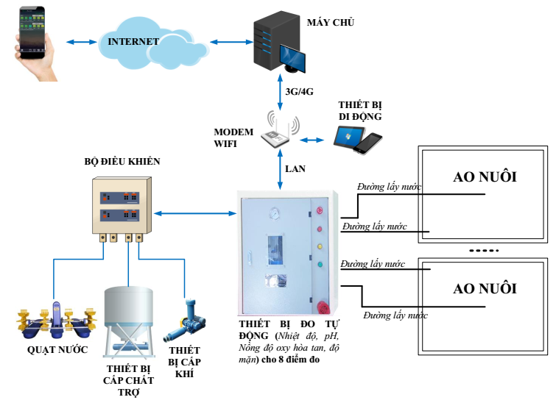
Hình 1: Cấu hình hệ thống quan trắc tự động các chỉ tiêu chất lượng môi trường nước nuôi tôm

Hệ thống đo
Hệ thống đo gồm 2 phần, hệ thống đo và hệ thống giám sát được bố trí lắp đặt trên một tủ đo như hình 2 và 3 dưới đây.
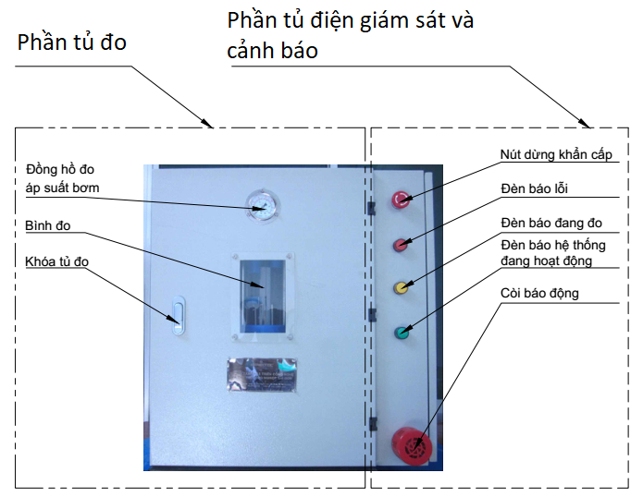
Hình 2: Mặt trước tủ đo
Hệ thống đo bao gồm hệ thống bơm và lấy mẫu, hệ thống bình đo và cảm biến, các thiết bị bảo vệ hệ thống và thiết bị phụ trợ được bố trí trong phần tủ đo và trên cánh cửa tủ.
Hệ thống bơm và lấy mẫu cung bao gồm motor, các van điện từ được điều khiển đóng mở để lấy mẫu theo từng điểm đo, có nhiệm vụ lấy mẫu đo vào bình đo.
Hệ thống bình đo và cảm biến là nơi các mẫu sẽ được đo các chỉ tiêu và cung cấp dữ liệu về máy chủ, bình đo còn được gắn thiết bị vệ sinh cảm biến.
Các thiết bị bảo vệ hệ thống và thiết bị phụ trợ bao gồm đồng hồ đo áp, van an toàn, các thiết bị phục vụ lắp đặt và hệ thống xả mẫu khi thực hiện đo mẫu mới.

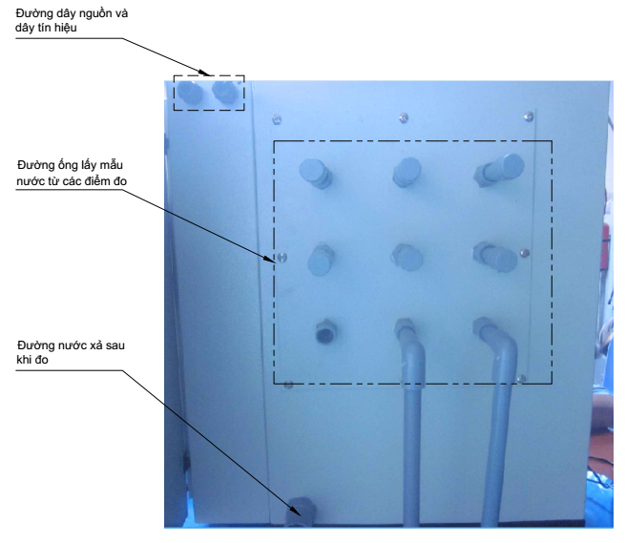
Hình 3: Mặt sau của tủ đo
Các hệ thống được bố trí như hình 4 và 5 dưới đây.
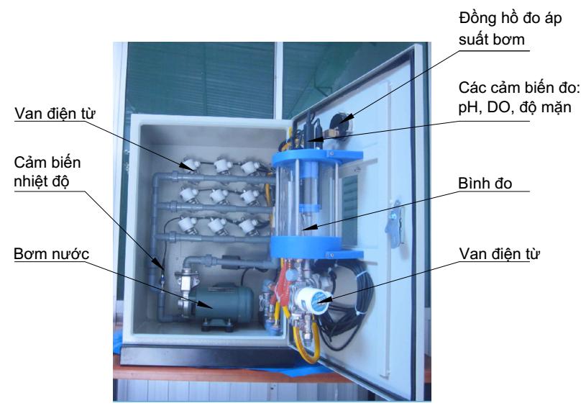
Hình 4: Cấu trúc phần tủ đo
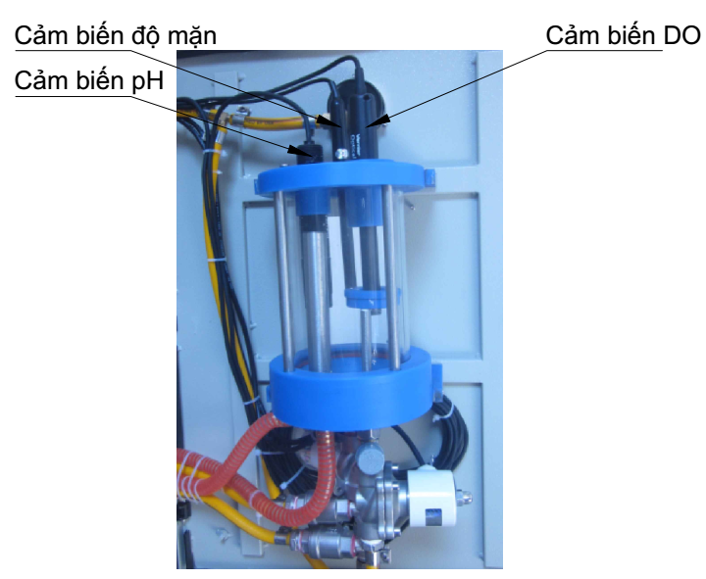
Hình 5: Cấu trúc bình đo

Hệ thống điện giám sát và cảnh báo
Hệ thống điện giám sát và cảnh báo được bố trí trong phần tủ điện giám sát và cảnh báo, hệ thống bao gồm PLC, bô đọc cảm biến, bộ lưu điện (UPS), các thiết bị điện khác và còi cảnh báo được bố trí như hình 6 dưới đây.
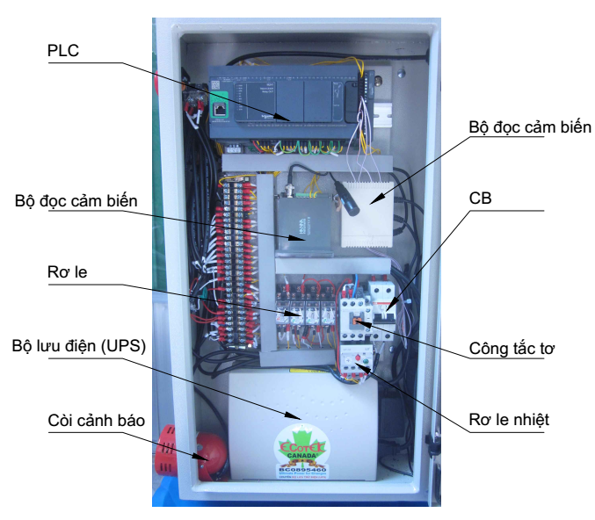
Hình 6: Cấu trúc phần tủ điện giám sát và cảnh báo

Phần mềm
Phầm mềm quan trắc là phần mềm đặc thù của hệ thống và được phát triển giúp người dùng giám sát các thông số chỉ tiêu chất lượng nước từ xa, phần mềm chạy trên nền tảng Adroid và Windows, các thiết bị có thể chạy phần mềm bào gồm smartphong, tablet chạy Android và máy tính chạy Windows và tương tác với hệ thống máy chủ thông qua mạng internet. Giao diện chính của phần mềm được giới thiệu như hình 7 dưới dây.
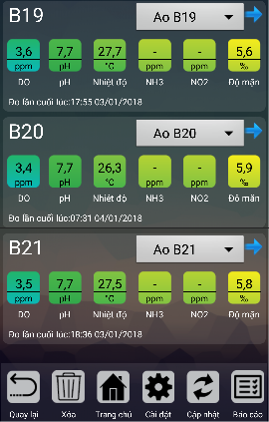
Hình 7: Giao diện phần mềm quan trắc

Tích hợp phần cứng, phần mềm hệ thống quan trắc tự động

Các nội dung thực hiện
Sau khi thiết kế và chế tạo hoàn thiện phần cứng, hệ thống sẽ được tích hợp phần mềm quan trắc để thực hiện chức năng giám sát các chỉ tiêu chất lượng nước, quá trình này được thức hiện như sau:
Phần mềm được lập trình để tương tác với hệ thống máy chủ, cho phép hiển thị dữ liệu được thu thập từ hệ thống tủ đo.
PLC được lập trình để cung cấp giá trị đo từ các cảm biến về máy chủ. Dữ liệu đo được cung cấp nhờ bộ đọc cảm biến.
Việc tích hợp phần mềm quan trắc vào hệ thống phần cứng cho phép người dùng giám sát các chỉ tiêu chất lượng môi trường nước ao nuôi mọi lúc mọi nơi và các kết quả của quá trình vận hành sau khi tích hợp được trình bày như các hình 8, 9, 10, 11, 12, 13 dưới đây.

Giao diện kết quả giám sát và báo cáo các chỉ tiêu chất lượng nước
Qua trình vận hành hệ thống được thực hiện trên ao có mả hiệu B19 tại khu vực thử nghiệm, hệ thống sau khi tích hợp được chạy thử nghiệm nhằm xác định kết quả tích hợp và đồng thời cũng tiến hành kiểm thử phần mềm quan trắc và đánh gia vận hành lâu dài hệ thống phần cứng.
Các giao diện màn hình giám sát phần mềm dưới đây cho thấy được kết quả của việc tích hợp phần cứng và phần mềm, thể hiện sự tương thích và những kết quả giám sát trong thời gian một tháng thử nghiệm cũng giúp nhóm nghiên cứu đánh giá được sự tương thích các thành phần trong hệ thống. Ngoài ra, các kết quả giám sát hàng ngày là cơ sở quan trọng cho việc đánh giá kết quả kiểm thử phần mềm quan trắc cũng như hiệu quả vận hành hệ thống phần cứng.
Giao diện chính phần mềm quan trắc khi vận hành hệ thống sau khi tích hợp được trình bày trong hình 8.
Hình 8: Giao diện chính phần mềm quan trắc sau khi đăng nhập
Giao diện chọn vị trí điểm đo khi vận hành hệ thống được trình bày trong hình 9.
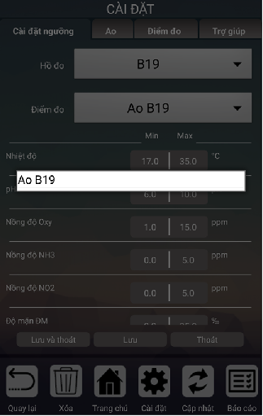
Hình 9: Giao diện chọn vị trí điểm đo
Giao diện hiển thị cài đặt ngưỡng cho các chỉ tiêu đo được trình bày trong hình 10.
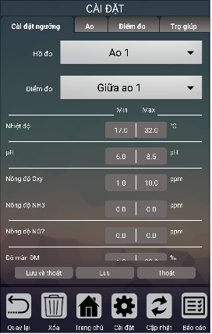
Hình 10: Giao diện cài đặt ngưỡng cho các chỉ tiêu đo
Giao diện cài đặt ao nuôi sau khi tích hợp và vận hành hệ thống được trình bày trong hình 11.

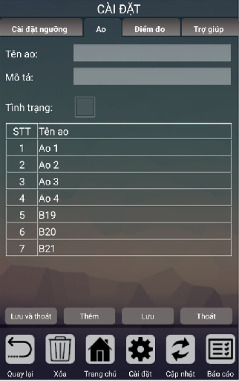
Hình 11: Giao diện cài đặt ao nuôi
Giao diện cài đặt điểm đo sau khi tích hợp và vận hành hệ thống được trình bày trong hình 12.
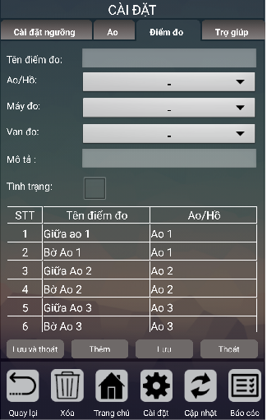
Hình 12: Giao diện cài đặt điểm đo
Giao diện báo cáo thông số chỉ tiêu DO sau khi tích hợp và vận hành hệ thống được trình bày trong hình 13.
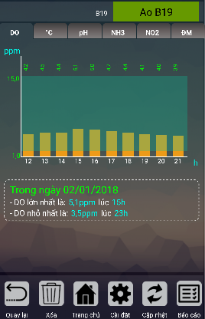
Hình 13: Giao diện báo cáo thông số chỉ tiêu DO
Sau khi tích hợp và vận hành thử, hệ thống hoạt động ổn định và có sự tương tác giữa phần cứng và phần mềm, phần cứng đo các chỉ tiêu, trả dữ liệu đo về máy chủ, phần mềm nhận và hiển thị các thông số chỉ tiêu trên các giao diện.

Kiểm thử hệ thống quan trắc tự động

Mục đích kiểm thử
Hệ thống quan trắc tự động các chỉ tiêu chất lượng môi trường nước nuôi tôm sau khi được tích hợp sẽ được vận hành thử nghiệm và tiến hành kiểm thử hệ thống với mục đích:
- Phát hiện và khắc phục các lỗi chế tạo, lắp đặt phần cứng.
- Phát hiện và khắc phục các lỗi lập trình phần mềm.
- Hoàn thiện hệ thống để áp dụng vào sản xuất.

Kiểm thử
Kiểm thử được thực hiện bao gồm các hoạt động như được trình bày dưới đây.
Kiểm thử vận hành hệ thống phần cứng:
- Vận hành và đánh giá hiệu năng hệ thống đo.
- Vận hành, đánh giá hiệu năng hệ thống điện giám sát và cảnh báo.
- Vận hành, đánh giá hiệu năng hệ thống máy chủ và thiết bị mạng truyền thông, các thiết bị di động (smartphone, tablet) được kết nối với máy chủ thông qua mạng internet.
Kiểm thử phần mềm quan trắc:
- Kiểm thử các lỗi logic và trực quan.
- Kiểm thử tích hợp.
- Kiểm thử chức năng.
- Kiểm thử hiệu năng.

Quy trình kiểm thử phần mềm quan trắc:

Quy trình kiểm thử phần mềm quan trắc
Phần mềm sau khi được phát triển sẽ được kiểm thử nội bộ và chỉnh sửa các lỗi logic code [1]. Sau khi kiểm thử lỗi, đưa ra phiên bản thử nghiệm cho người dùng nội bộ kiểm thử và góp ý với nhóm phát triển hoàn thiện phần mềm. Sau các quá trình trên, đưa ra bản người dùng để áp dụng vào sản xuất. Quy trình kiểm thử được trình bày ở hình 14 [2].

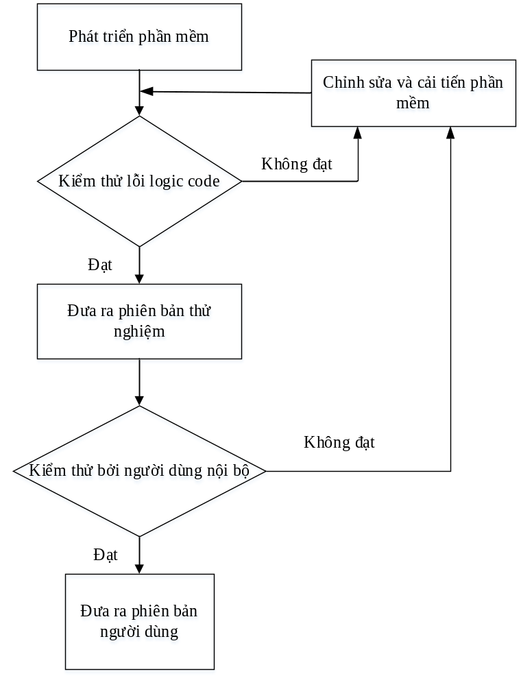
Hình 14: Quy trình kiểm thử phần mềm quan trắc

Quy trình vận hành hệ thống phần cứng
Phần mềm sau khi được kiềm thử và đưa ra bản thử nghiệm được tích hợp với phần cứng và vận hành thử nghiệm hệ thống để tiến hành kiểm thử nội bô.
Hệ thống được vận hành theo quy trình như hình 15 trong thời gian 1 tháng tại trang trại nuôi tôm thử nghiệm tại Huyện Cần Giờ và báo cáo đánh giá kết quả thử nghiệm [3].

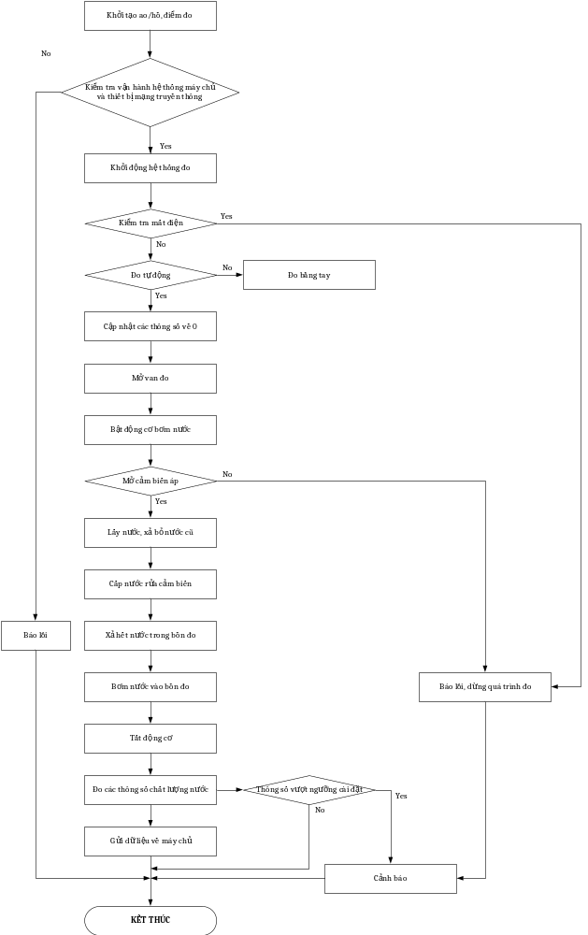
Hình 15: Quy trình vận hành hệ thống phần cứng

Cơ sở hạ tầng và bố trí hệ thống

Chuẩn bị cơ sở hạ tầng
- Hệ thống máy chủ.
- Đầu phát wifi.
- Ống nước ϕ21.
- Dây mạng.
- Dây điện.
- Thuê bao 3G và SIM.
- Điện thoại thông minh, máy tính bảng.
- Dung dịch chuẩn độ các chỉ tiêu đo.

Sơ đồ bố trí hệ thống
Trong ao nuôi thủy sản nồng độ ô xy hòa tan (DO) phân bố tăng dần từ trong ra ngoài theo đường kính, nên DO thấp nhất sẽ là giữa ao. Nên chọn điểm đo đầu tiên là điểm giữa ao (cách hố xi phông từ 1 m – 2 m) nhằm mục đích xác định hàm lượng DO tại điểm thấp nhất lúc đó có thể ước tính được hàm lượng chất độc trong ao để lên phương án xử lý ao. Điểm thứ 2 là điểm cách góc ao 1/6 đường chéo ao (cách bờ từ 3 m – 4 m) vì điểm này đại diện cho gần bờ nhất và cũng là khu vực tôm ăn và phát triển.
Với những ao có diện tích nhỏ < 1500 m² thì sự thay đổi chất lượng giữa điểm gần bờ và điểm giữa ao không nhiều nên có thể dùng hệ thống quan trắc tự động môi trường nước nuôi tôm cho 8 ao.
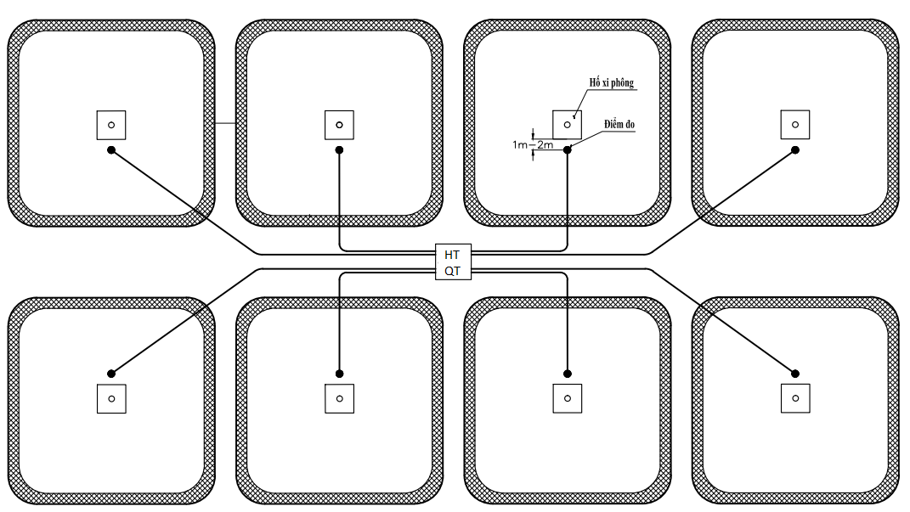
Hình 16: Sơ đồ lắp đặt hệ thống quan trắc tự động môi trường nước nuôi tôm cho 8 ao nhỏ < 1.500 m².
Với những ao có diện tích lớn > 2000 m² nên đo mỗi ao 2 điểm để có kết quả chính xác chất lượng nước trong ao.
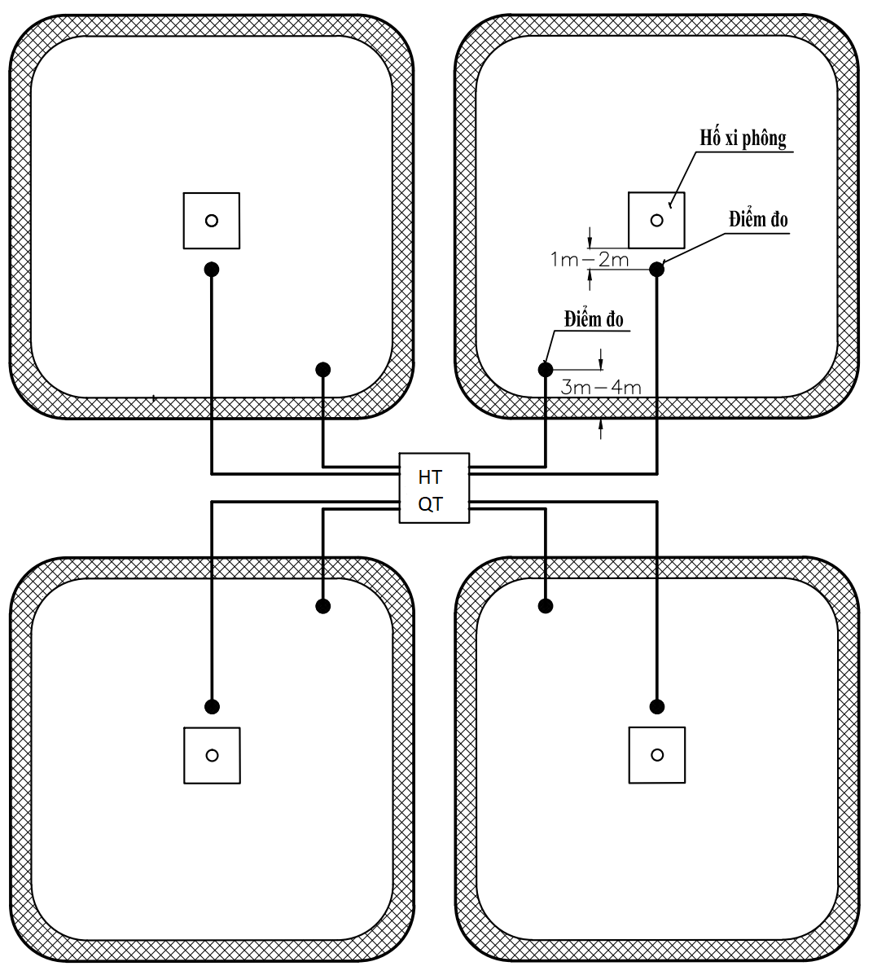
Hình 17: Sơ đồ lắp đặt hệ thống quan trắc tự động môi trường nước nuôi tôm cho 4 ao lớn > 2.000 m²
Khoảng cách từ điểm cần đo cho đến máy không nên vượt quá 100 m. Các đường ống dẫn nước đo phải được chôn cách mặt đất 0,2 mét, mục đích cách ly với nhiệt độ môi trường để không ảnh hưởng các chỉ tiêu trong quá trình máy đo lấy mẫu.

Kết quả và đánh giá nội bộ
Hệ thống được vận hành tại khu vực nuôi tôm thử nghiệm ở Huyện Cần Giờ trong thời gian 01 tháng bắt đầu từ ngày 01/01/2018 và kết thúc ngày 30/01/2018. Dưới đây là một số kết quả vận hành hệ thống và kiểm thử phần mềm được đánh giá bởi người dùng nội bộ:

Đối với phần mềm quan trắc:
Phần mềm được tích hợp và vận hành ổn định được đánh giá đối với từng chức năng cụ thể như bảng 1 dưới đây.
Bảng 1: Đánh giá về chức năng phần mềm quan trắc
TT | Đánh giá về chức năng phần mềm quan trắc
1 | Hoạt động trên thiết bị di động chạy hệ điều hành Android | Đạt
2 | Người dùng dễ dàng đăng nhập tài khoản sử dụng phần mềm | Đạt
3 | Người dùng được cảnh báo khi có chỉ tiêu vượt ngưỡng | Đạt
4 | Người dùng được cảnh báo khi xảy ra sự cố hệ thống | Đạt
5 | Người dùng xem được dữ liệu giám sát mọi lúc mọi nơi | Đạt
6 | Lưu trữ dữ liệu giám sát các vụ nuôi | Đạt
7 | Gửi dữ liệu đo qua email người dùng | Đạt

Đối với hệ thống phần cứng:
Trong suốt thời gian 30 ngày vận hành, hệ thống phần cứng cơ bản đảm bảo được các yêu cầu vận hành. Một số yêu cầu vận hành phần cứng được trình bày và đánh giá bởi người dùng nội bộ như bảng 2 dưới đây.
TT | Đánh giá về các yêu cầu vận hành phần cứng
1 | Chất lượng mẫu đo trong bình đo được đối chiếu với mẫu lấy thủ công tại điểm đo. | Đạt
2 | Kết quả đo được đối chiếu với kết quả phân tích mẫu tại phòng thí nghiệm. | Đạt
3 | Còi cảnh báo khi có chỉ tiêu vượt ngưỡng hoặc khi có sự cố hệ thống đo. | Đạt
4 | Thời gian giữa các lần đo là 5 phút được kiểm chứng bằng đồng hồ bấm giờ. | Đạt
5 | Khả năng tự vệ sinh được so sánh với vệ sinh thủ công. | Đạt

Tuy nhiên, trong qua trình vận hành có xảy ra một số sự cố liên quan tới phần cứng, nguyên nhân, cách khắc phục được trình bày như bảng 3 dưới đây.
TT | Một số sự cố vận hành phần cứng | Nguyên nhân | Khắc phục
1 | Máy bơm thiếu áp | Bơm bị tụt nước mồi do … | Nhấn chuyển sang chế độ đo “Bằng tay” để máy đo không tự động đo lại.  Nhấn “Xác nhận lỗi” để tắt còi báo.  Thực hiện quy trình mồi nước.
2 | Lỗi mạng internet | Mạng internet không ổn định. | Kiểm tra kết nối internet.  Bộ điều khiển tự động kiểm tra lại kết nối mạng, tự động kết nối lại với Server và ngừng cảnh báo lỗi khi đã kết nối mạng với Server thành công.

Kết quả đạt được
Kết quả đạt được bao gồm:
- Giới thiệu hệ thống quan trắc tự động.
- Tích hợp phần cứng, phần mềm hệ thống quan trắc tự động. .
- Mục đích kiểm thử.
- Nội dung kiểm thử.
- Quy trình kiềm thử phần mềm quan trắc.
- Cơ sở hạ tầng và bố trí hệ thống.
- Kết quả và đánh giá nội bộ.

Tài liệu tham khảo
[1] Mr. Serguei Mokhov, Software Design Document, Testing, and Deployment and Configuration Management, Unified University Inventory System, 2010.
[2] Khoa Khoa học và Kỹ thuật Máy tính, Giáo trình Quy trình & kế hoạch kiểm thử phần mềm, Đại học Bách Khoa TP. Hồ Chí Minh, 2016.
[3] Đỗ Xuân Lôi, Cấu trúc dữ liệu và giải thuât, NXB Đại học Quốc gia Hà Nội, 2006.

